|  |
| --- |
| **ĐẠI HỌC BÁCH KHOA HÀ NỘI**  **TRƯỜNG ĐIỆN – ĐIỆN TỬ** **BÁO CÁO TIẾN ĐỘ BÀI TẬP LỚN AI**    **Phát hiện khuôn mặt và phân loại cảm xúc người trong video**  **Giảng viên hướng dẫn: TS. Võ Lê Cường**  **Sinh viên thực hiện: Nguyễn Phương Linh 20206203**  **Nguyễn Ngọc Dương 20200112**  **Trần Thành Lâm 20200339**  **Lớp: CTTN-ĐTVT-K65**  **Mã lớp: 144117**  **HÀ NỘI, NĂM 2023** |

# **Bảng kế hoạch triển khai chi tiết đề tài**

|  |  |  |  |  |  |
| --- | --- | --- | --- | --- | --- |
| **STT** | **Tuần** | **Nhiệm vụ** | **Chi tiết công việc** | **Ghi chú** | **Kiểm tra tiến độ** |
| 1 | Tuần 4 | Chạy thử code model | - Tìm kiếm, chạy thử code mẫu đã có ứng với từng model đã chọn (có thể với các bài toán khác) - Quan sát kết quả, hiểu code và ánh xạ phần lý thuyết đã học vào các phần trong code - Chạy test để xem kết quả chạy của các model mẫu |  | V  V  v |
| 2 | Tuần 5 + Tuần 6 | Viết code cụ thể hóa cho đề tài của nhóm | - Dựa trên các code mẫu đã tìm hiểu và chạy thử từ tuần trước code lại phù hợp để ứng dụng cho đề tài của nhóm - Chạy thử, lựa chọn các bộ tham số phù hợp cho các model |  | V  v |

1. Chạy thử code model

Chạy thử code mẫu với tập dữ liệu phân loại nhị phân chó và mèo đơn giản với 2 loại, trong đó tập huấn luyện chứa 275 hình ảnh được chú thích và tập xác thực chứa 70 hình ảnh được chú thích.

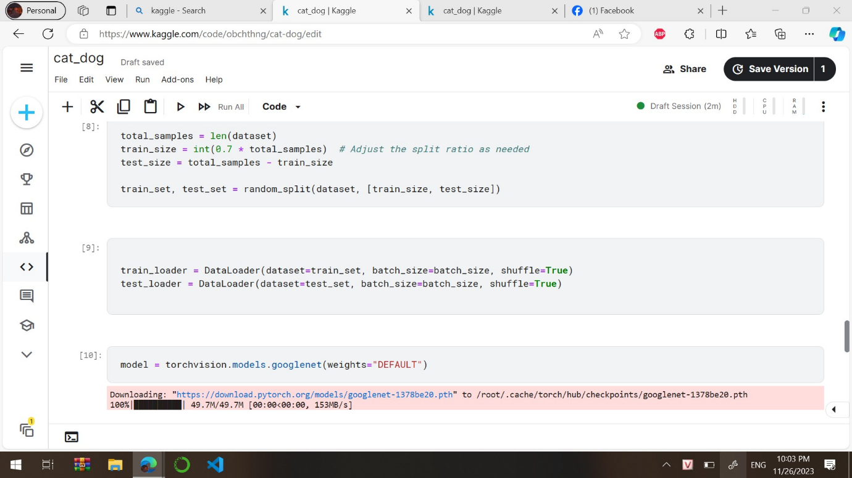

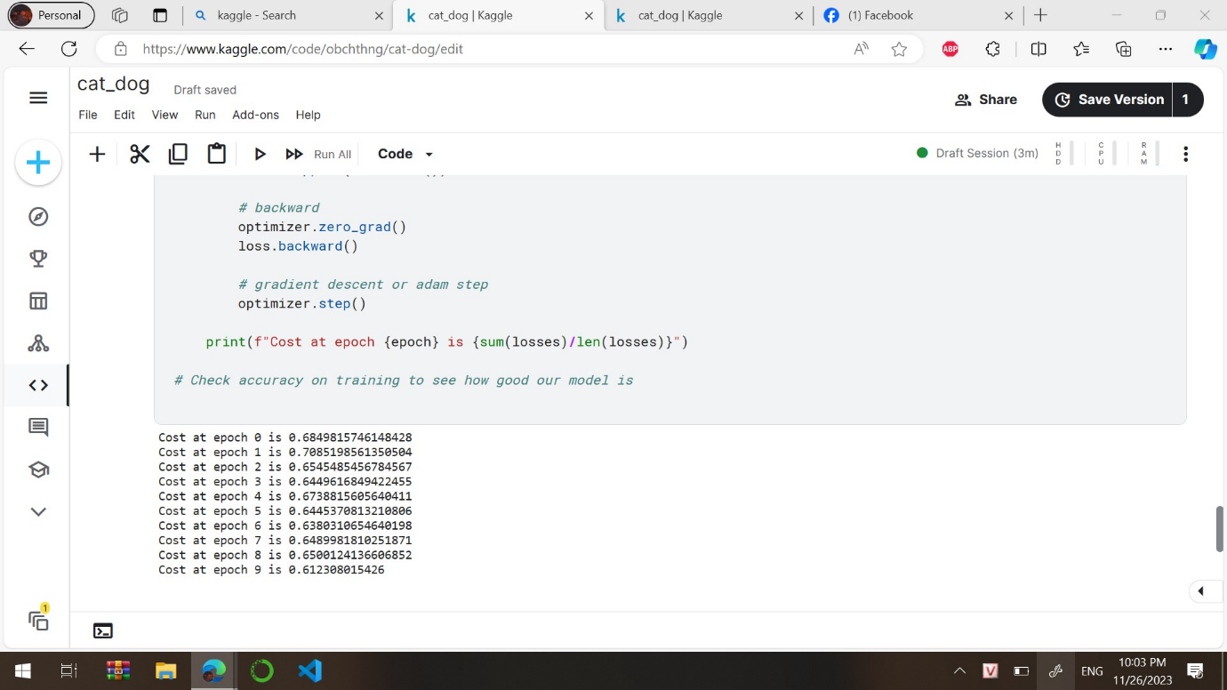

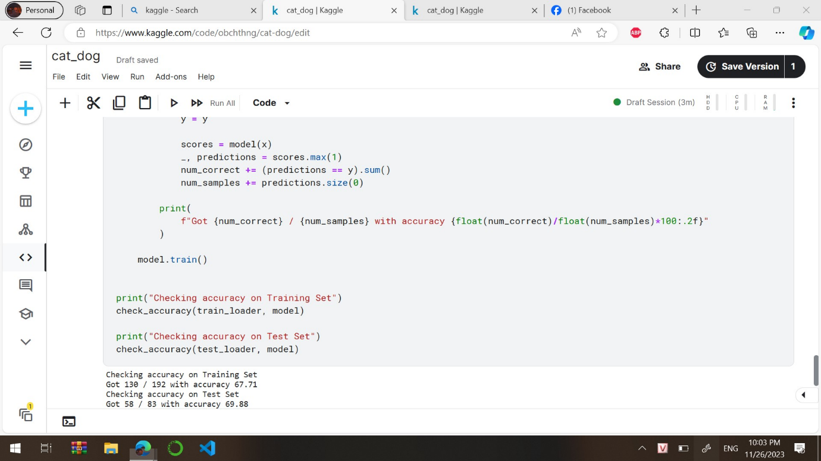

Kết quả:

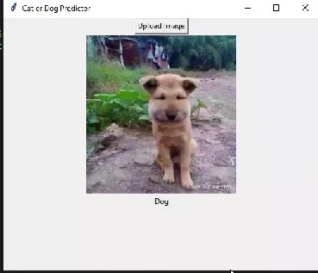

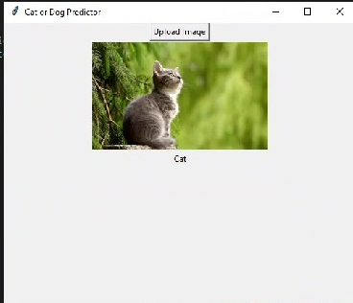

1. Viết code cụ thể hóa cho đề tài của nhóm

